Первый урок, посвященный году малой родины
«Мне выпало счастье здесь родиться»

Цели:
1. Провести беседу о Беларуси, как красивой и благоустроенной стране с чистыми уютными городами, богатой природой.
2. Формировать у учащихся активную гражданскую позицию по отношению к своей земле; ценное отношение к истории и культуре родного края.
3. Воспитывать чувства гордости к его прошлому и настоящему, понимания ответственности за будущее своей страны.
Ход урока
1. Организационный момент
Здравствуйте, дети! Я приветствую всех и рада видеть вас бодрыми, веселыми и здоровыми. (Для создания эмоционального настроения в начале урока звучит песня «Мой родны кут» в исполнении ансамбля «Песняры»)
У каждого человека есть Родина, и каждый любит ее. Любит место, где родился и живет. Любит родную природу, свой народ. Любит свой родной язык и песни своего народа, сказки, танцы, книги. Без отечества и без своего народа человек не может жить.
2.Сообщение темы и задач урока
- Послушайте стихотворение Владимира Скоринкина и ответьте, о какой стране говорится в стихотворении?!

Белая Русь ты мая
Белая Русь ты мая, Белая Русь ты мая!
Белыя гоні бульбы,
Белыя косы дзяўчат,
Воблакаў белых над Бугам
Вечны парад.
Белых, белых грыбоў кашолкі,
Белыя, белыя плечы бяроз,
Белыя, белыя россыпы золкіх
Чыстых світальных рос.
Белая Русь ты мая, Белая Русь ты мая!
Чыстая ты мая, родная ты мая,
Белая Русь ты мая!

- Какими еще словами можно назвать нашу Беларусь? (Отечество, Синеокая, страна под Белыми крыльями, Родина)
- Сегодня и первый урок будет посвящен Году малой родины, значит и поговорим мы с вами о нашей стране. А название урока звучит так: «Мне выпало счастье здесь родиться». Как приятно каждый день открывать для себя талантливость нашего народа, видеть красоту родного уголка, слушать певчий белорусский язык и чувствовать в душе большую гордость за свою Родину. Поэтому первый урок мы с вами посвящаем нашей Родине-Республике Беларусь.
Беларусь-край легенд, сказок и преданий. Земля под белыми крыльями, Синеокая Беларусь-так очень часто называют нашу родную страну. Она славится своими лесами, реками, озерами, трудолюбивыми и искренними людьми.
3.Работа по теме
Родина для каждого человека-это не только то место, откуда берет начало его род, но и то, что было до нас: его история, культура, традиции. Родина - это и то, что есть сегодня: наши деревни и города, реки и озера. Родина - это и наше нынешнее и будущее. Наша с вами Родина носит прекрасное имя - Беларусь, здесь мы с вами начинаем первые шаги в жизнь.
- Мы отправляемся в путешествие по нашей стране, родному белорусскому краю-в прошлое, современное и будущее.
Как дерево не может жить без корней, так и народ не может существовать без своей истории, культуры, своих символов памяти.
Навеки в памяти народной
По нашим землям топтались пришельцы, враги. Приходили к нам с ружьями и пушками, на танках и самолетах. Истребляли людей, жгли дома, города, отбирали сокровища. Никогда и никому не удавалось заточить вольнолюбивый народ. Колокола Хатыни, мемориал в Брестской крепости-герое напоминают живым: «Люди! Помните! Не допустите новой бойни!»
Большую цену заплатил белорусский народ за свою свободу. Погиб каждый третий белорус в годы Великой Отечественной войны. В память о погибших во время войны возведены мемориалы славы, памятники, на братском кладбище никогда не вянут цветы. (Учитель показывает фотографии памятников.)
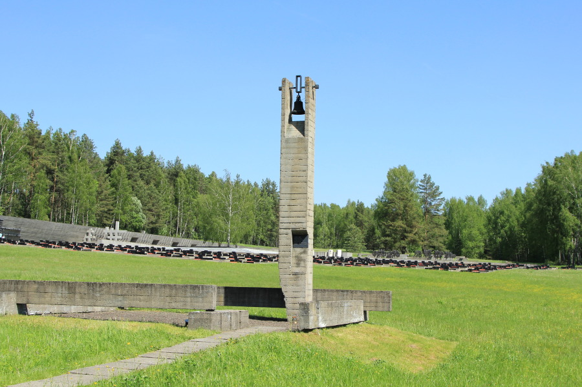
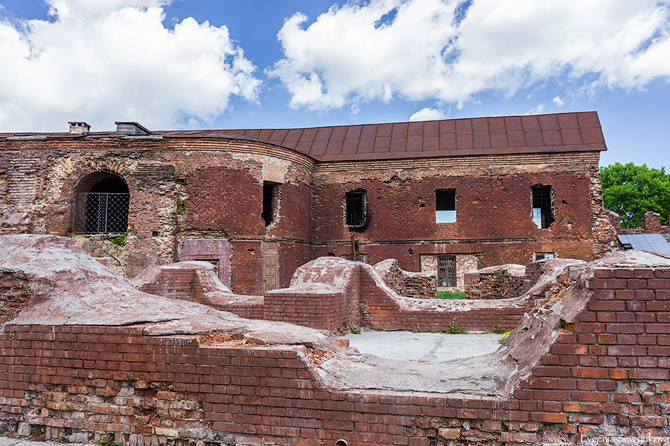

Память о тех, кто отдал свою жизнь в борьбе с врагом, будет всегда жить в наших сердцах. Сегодня своими делами, мыслями, поведением мы должны быть достойными своих отцов, дедов и прадедов. Светлая память всем воинам, которые защищали нашу Родину и дали возможность родной стране стать самой красивой в мире.
Символы Республики Беларусь
- Каждое независимое государство имеет свои символы. Какие символы имеет наша страна? (Герб, флаг, гимн)
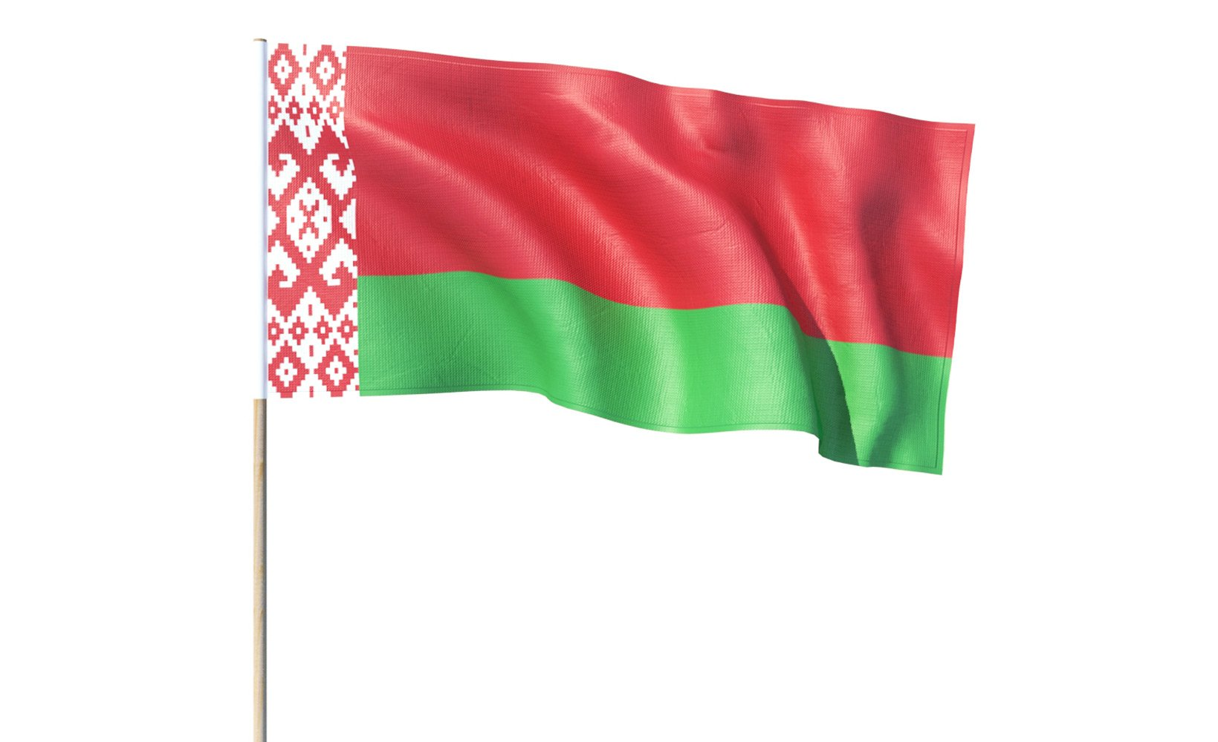
- Среди предложенных флагов отыщите флаг нашего государства. Сколько цветов он имеет? Что они обозначают? (Ответы учеников)
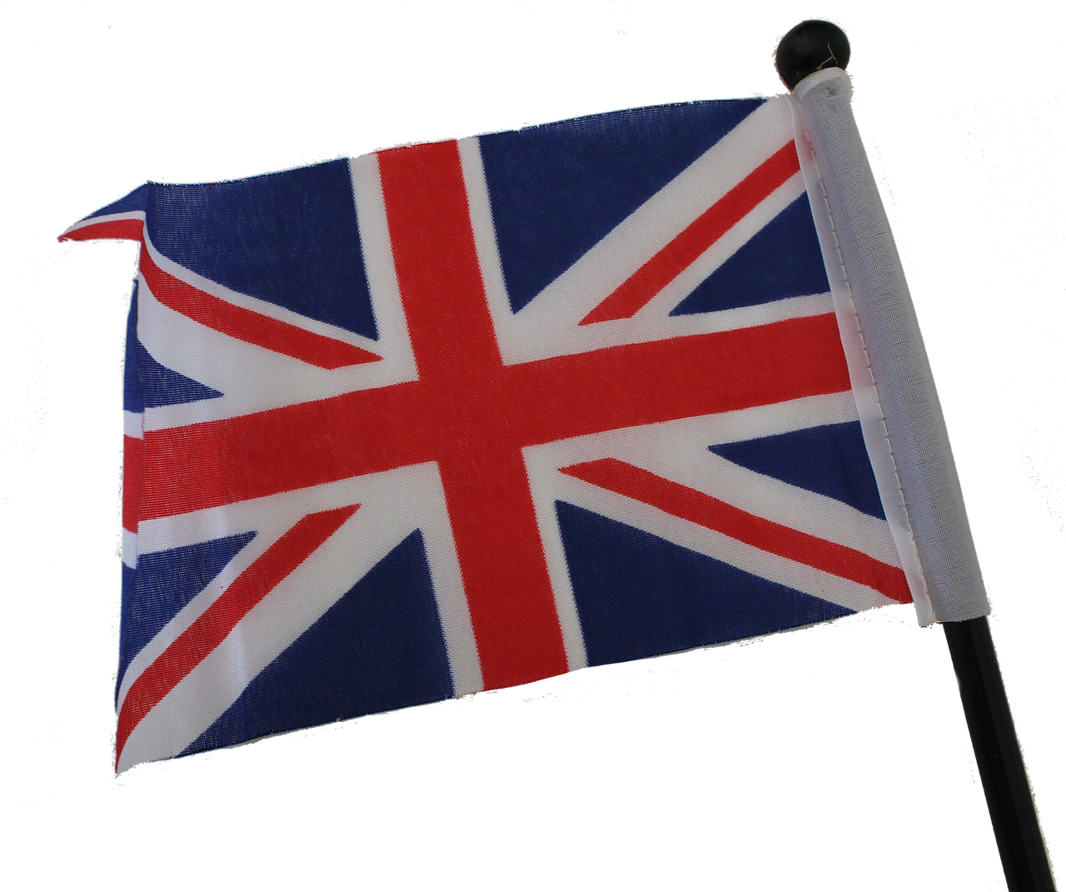
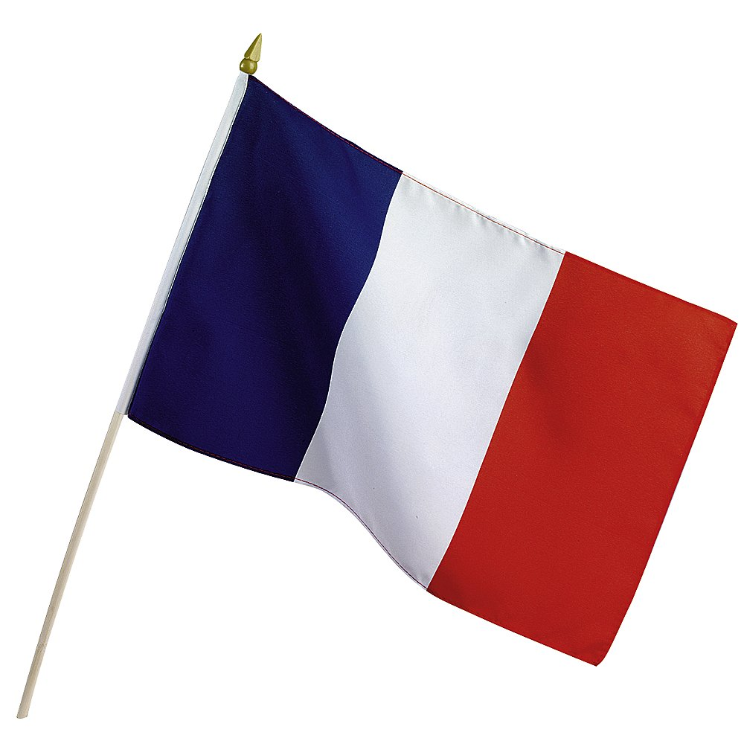

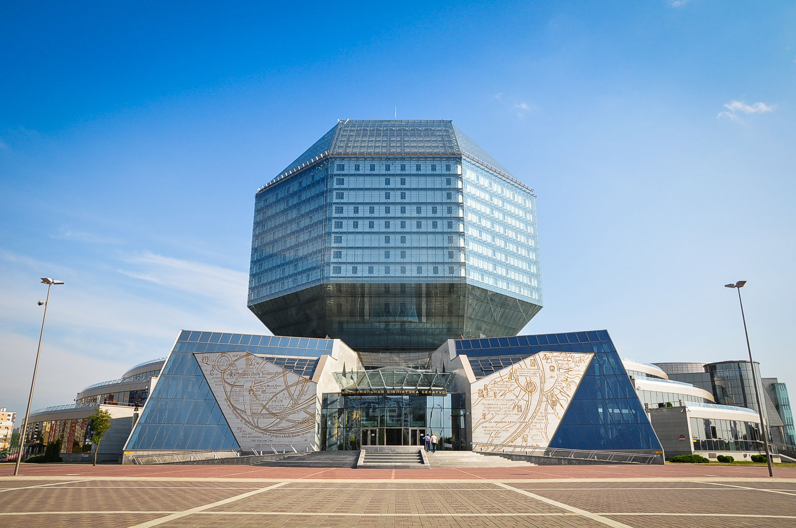
Символом современной Беларуси стала Национальная библиотека в Минске. Над созданием этого чуда архитектурной задумки работал весь народ Беларуси. Тот, кто непосредственно не участвовал в стройке, помогал денежными средствами. За короткое время существования библиотека стала любимым местом культурного отдыха белорусов и гостей нашей страны. С 2006 года здесь проходят встречи глав государств, дипломатов, известных деятелей политики и культуры, сюда приходят, чтобы найти интересные и древние книги и документы, и просто почувствовать себя принадлежащим к истории и культуре нашей страны.

Физминутка
Беларусь-европейское государство
Моя Беларусь... Европейское государство-Зеленый листок на карте: леса, перелески, луга, пущи, урожайные поля. Вокруг нас-хоровод стран: Россия, Украина, Литва, Польша. Белорусы давно живут мудрыми заветами пращура: «Солнце-на всех одно, Земля-одна, держись своего дома, береги свою честь, не бери чужое».
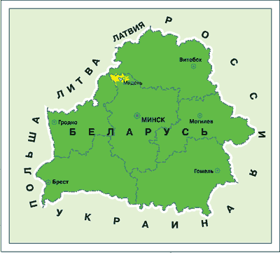
(Ученики с помощью учителя показывают на карте Республику Беларусь и соседние страны, с которыми она граничит.)
Каждый человек должен гордиться тем местом, где родился и живет, любить свой родной уголок (малую родину) как частичку нашего Отечества. (Ученики на карте показывают областные центры, родной город (район), рассказывают интересные сведения, легенды и предания о малой родине.)
- Какой язык является родным для белорусов? Белорусы ценят свой язык, гордятся им.
Люди земли белорусской
Главная сокровище нашей страны-люди! Они прославляют свою землю, несут в мир доброе имя белорусов.
Задумывались ли, какой он, белорус? Что это за народ? Белорус как раз отличается щедростью, постоянной готовностью прийти на помощь в беде. Если раньше у кого на селе случался пожар-деревня толокою шла воровать барский лес, когда не было своего, за пару дней ставили погорельцу новый дом, делилась с ним рожью. Потом из каждого дома несли вещи: кто одежду, кто еду. Главное в нашем характере — гостеприимство хорошего к хорошим.
4. Рефлексия «Букет настроения»
Молодцы! Вы хорошо отвечали на вопросы, высказывали свои мысли и играли. Сегодня мы можем сделать подарок нашей родной земле. Возьмите вырезанные из бумаги цветы, раскрасьте их в цвета, которые соответствуют вашему настроению и подарите свое хорошее настроение нашей Родине: красный (восторг), зеленый (спокойствие), желтый (радость).
- Посмотрите, какая красивая получилась наша страна.
5. Подведение итогов
Мне хочется еще раз напомнить вам-любите и цените свою страну, свою родную землю!
Вы цените свой край, родной край, белорусы! Берегите леса, чтобы земля не болела, чтобы Отечество процветало!
Я желаю вам вырасти достойными людьми, любить и беречь свой родной уголок – нашу Беларусь. Я надеюсь, что у вас это получится!

